CENTRO DE DOCUMENTACIÓN CIDAP

Fuente: El Mercurio
Fecha: sábado 3 de octubre de 2015
Página: 5 A Cultura
Año: 90
Edición: 34.501
Descriptor:INTERCAMBIO ARTESANOS ECUADOR-PERU, NEXO ARTESANAL ECUADOR-PERU, CAPACITACION EN JOYERIA Y PAJA TOQUILLA.

Ecuador y Perú ratifican nexo artesanal

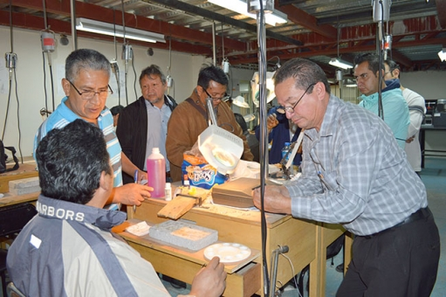
Joyeros del Azuay recibieron capacitación con artesanos de Piura, Perú en el marco de iniciativa impulsada por CIDAP.
Una vez que se cumplieron los dos procesos de intercambio entre artesanos de Ecuador y Perú, impulsado por el Centro Interamericano de Artesanías y Artes Populares (CIDAP) y el Centro de Innovación Tecnológica de la Joyería de Catacaos-Piura (CITEC), directivos de las organizaciones decidieron ampliar el convenio para realizar el próximo año nuevos proyectos de alternancia para capacitación. Esta ampliación se dio una vez que ayer en Gualaceo se clausuró la Semana de Capacitaciones Internacionales en Joyería y Paja Toquilla, dictadas por maestros joyeros y tejedoras con reconocimiento nacional de Catacaos-Perú. Edmundo Pacherrez, director ejecutivo del CITEC, de Piura, señaló que en marzo de 2016, 10 artesanos ecuatorianos de las ramas de joyería y tejido de sombrero de paja toquilla volverán a Perú, para impartir capacitación en temas específicos. Dentro de la joyería impartirán conocimientos sobre: diseño, organización, gestión empresarial, formación legal y nuevas técnicas de engaste en joyería. En el área de paja toquilla se abordarán temas como: calidad, terminado, planchado y empaque para el sombrero de paja toquilla, temáticas que en Ecuador están bien manejadas, según dice Pacherrez, y es necesario difundirlas en el vecino país. Los artesanos peruanos llegarán el 18 de junio a Ecuador y desde su conocimiento y experiencia abordarán las nuevas tendencias de calidad, soldadura y envejecimiento para la joyería. En la paja toquilla, las temáticas aún no se definen, eso se hará en próximos meses. La ampliación del acuerdo obedece al éxito que dejaron los intercambios que se realizaron en este año y que culminaron ayer con la clausura de los talleres de tejido de paja toquilla que se impartieron las mujeres tejedoras del cantón Sígsig, y el de joyería que se dictó a los integrantes de la Asociación de Joyeros Artesanales del Azuay y a los joyeros de Chordeleg, con instrucciones de Perú.

